阶段技术状态报告

M3-PI Guard
  - Fresh Harness v6 收口、现有实验覆盖与结项差距
报告日期：2026年8月6日
证据截止：2026年8月6日 03:40（Asia/Shanghai）
项目状态：in_progress（工程基线绿色，实验未结项）
阅读对象：项目负责人、研究合作者、后续执行者
本轮边界：只读盘点与报告；无新API调用、无新provider admission

结论
当前工程与证据 Harness 已通过完整重放，可以安全恢复后续工作；但 Gemini 正式矩阵、三模型正式 Adaptive 和600条独立盲测尚未完成，因此本项目不能标记为实验结项。

13/13  Harness 阶段  Fresh v6 全部通过 | 1,538  pytest 通过  另1跳过、3已知警告 | 1,791/1,791  Flash 公共记录  物理闭包；结果仍封存 | 0  活动正式进程  报告前只读检查

本报告只陈述证据闭包、执行覆盖与剩余门槛，不判断论文胜负，不把候选、探索性前缀或绿色 Harness 解释为科研结果。

1. 技术摘要：工程基线已收口，实验仍未结项
Fresh Harness v6 已完整通过，可以把当前工程基线视为绿色、可恢复、可审计。直接证据包括子进程 exit 0、13/13 聚合阶段通过、pytest 1,538 通过/1 跳过/3 条已知警告，以及唯一终态“Verification failed=0”。报告生成前的只读进程盘点未发现遗留正式实验进程。
这不等于实验结项。DeepSeek Flash 的1,791条公共矩阵实现了物理证据闭包，但科研结果仍未独立准入；Gemini Public-v5仍是非授权候选；独立盲测只完成Day-1保管人登记；正式Adaptive仍只有8任务、预算50的探索性前缀。功能状态必须继续保持 in_progress。
本轮停止点
没有创建新的 provider admission，没有调用 DeepSeek 或 Gemini，没有运行新的 Adaptive 或盲测，也没有读取密钥或案例级盲测标签。

2. v6 将验证基线从部分失败修复为完整绿色
v5 的 pytest 本身通过，但13个聚合阶段中仅10个通过；后三个证据阶段因冻结 AgentDojo checkout 的 Git ownership 防护而失败。修复只为精确冻结路径加入进程作用域 safe.directory，没有写入 global 或 repository Git config。
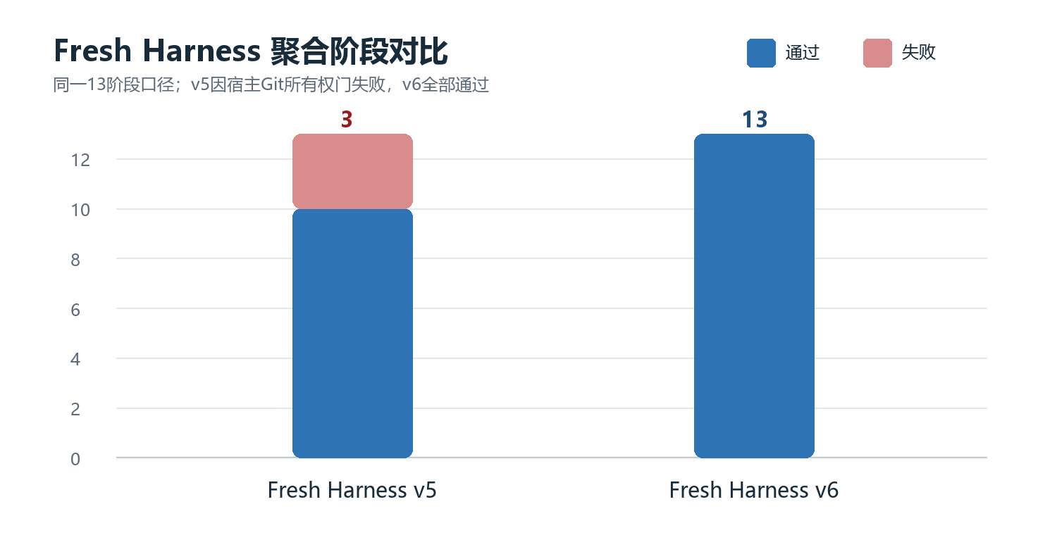
图1 Fresh Harness v5/v6 聚合阶段。来源：v6 receipt、v5 failure review 与冻结验证日志；13阶段为相同口径。
v6 达到13/13，并保持 verifier/helper 运行前后哈希稳定、冻结 AgentDojo commit 精确匹配。其含义是当前验证基线能够在正确宿主身份下完整重放；它只修复验证环境和证据链，不增加实验结果，也不授权网络调用。

3. 剩余结项缺口集中在 Gemini、正式 Adaptive 和盲测
DeepSeek Flash 公共矩阵已覆盖1,791/1,791个唯一工作键，16条 diagnostic 全部保留在ITT，终态重试、provider tools和external effects均为零。但一个分片的冻结质量门仍因10条 diagnostic高于上限6而失败，因此该结果只能作为经验性安全—效用证据，不能被包装成干净机制质量。
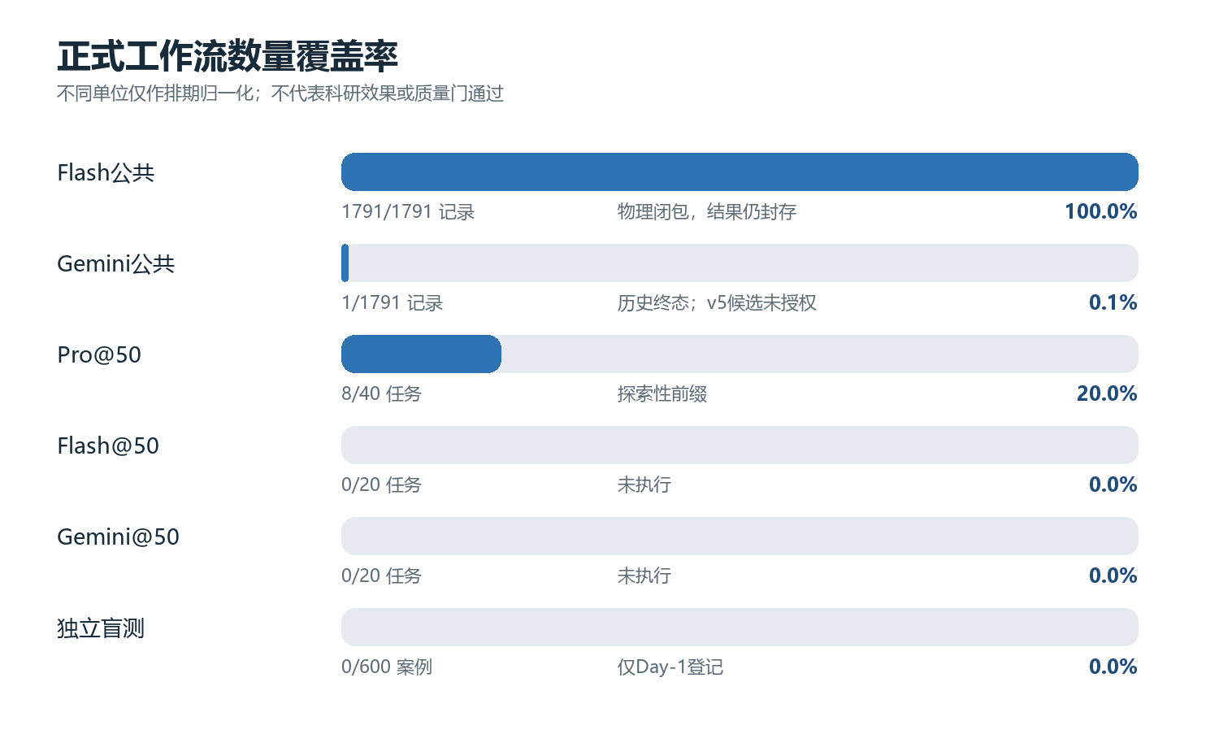
图2 各正式工作流数量覆盖。不同工作流单位不同，仅用于排期判断；不用于比较模型安全效果。
图中最关键的三处空白是：Gemini正式公共矩阵、三模型正式Adaptive面板，以及600条独立盲测。它们也是当前不能宣布实验结项的直接原因。
序 | 工作流 | 覆盖 | 当前状态 | 下一门槛
1 | 历史 v7 失败审计 | 1/1 冻结审计 | 完成；旧运行不可恢复 | 只读保留
2 | DeepSeek Flash 公共矩阵 | 1791/1791 记录 | 物理闭包；16 diagnostic；结果封存 | 独立结果准入与复算
3 | Gemini 公共矩阵 | 1/1791 记录 | Public-v5候选；10个未触碰canary待执行 | fresh gate + 单日段 admission
4 | Pro Adaptive | 8/40 任务@50 | 探索性前缀；非正式40任务面板 | 按50→200→500顺序扩展
5 | Flash Adaptive | 0/20 任务@50/200 | 未执行 | 等待Pro hardest-20×2000完成
6 | Gemini Adaptive | 0/20 任务@50/200 | 未执行 | 等待Flash 200完成且免费层可用
7 | 独立盲测成集 | 0/600 案例 | Day-1登记通过；未收到候选或标签 | 保管人封存候选/标签/custody
8 | 盲测六条件执行 | 0/3600 记录 | 未授权 | 开发者仅导入无标签执行集
9 | 最终统计与哈希包 | 0/1 结项包 | 未开始 | 公共/Adaptive/盲测全部准入后执行

表1 结项工作流状态。覆盖表示数量闭包，不表示科研结果准入。

4. 口径与方法：本报告衡量证据闭包，不衡量论文胜负
时间窗：证据截至2026年8月6日03:40（Asia/Shanghai）。
物理终态记录：工作键已进入不可变记录链且尝试状态闭合；它不自动等于科研结果准入。
数量覆盖率：已完成单位除以计划单位。公共矩阵以记录计，Adaptive以到达预算节点的任务计，盲测以完成封存的案例计。
ITT：超时、解析失败、拒答、provider failure和diagnostic均保留在intention-to-treat分母。
绿色 Harness：说明该次工程、冻结输入与验证脚本通过；不授权网络调用、读取结果或跳过单独provider admission。

证据复核采用四层分离
- 工程完整性：进程退出码、阶段标记、日志哈希、源码运行前后哈希和冻结依赖身份。
- 执行完整性：工作键唯一性、attempt/record/budget/trace闭包、零终态重试，以及失败留在ITT。
- 安全边界：provider tools、外部连接和真实effect始终关闭；本轮provider/network authorization=false。
- 科研准入：工程与执行完整性通过后，仍需独立结果admission和统计复算；candidate或merge不能自我授权。

5. 可核验证据链已绑定，但权限边界保持关闭
序 | 证据 | 已证明 | 未授权/边界
1 | Fresh Harness v6 receipt | exit 0；13/13；evidence gate PASS | 零provider/network授权
2 | v6 stdout | 唯一 Verification failed=0 | 完整日志
3 | v6 stderr | 无traceback；183条预期删除阻断 | 无secret-format hit
4 | v5 failure review | Git ownership宿主失败已冻结 | 旧v5不重跑不改写
5 | Git process-scope qualification | 精确safe.directory通过 | global/repo config未修改
6 | Flash second-role merge | 1791条物理闭包；完整性通过 | 科研结果访问仍false
7 | Gemini Public-v5 candidate | 10个未触碰canary；7个免费层日段 | 执行/矩阵/结果准入均false
8 | Independent blind Day-1 acceptance | 三文件登记与签名链通过 | 0候选、0标签、0provider调用
9 | Adaptive order supersession v2 | 七阶段顺序已冻结 | gate未创建执行admission

表2 核心证据登记。完整SHA-256见附录A。
关键原则是：证据文件证明什么，就只声明什么。v6 receipt能证明验证重放通过；Flash merge能证明物理闭包；Gemini candidate只能证明候选被离线构造；Day-1 acceptance只能证明保管人登记链成立。它们均不能相互替代。

6. 限制与不确定性决定了当前不能宣布结项
- DeepSeek Flash已有物理闭包，但结果访问仍封存，且分片质量门失败不能被全局诊断率掩盖。
- Gemini Public-v5仍只有候选；免费层日配额使canary和1,791条矩阵不能按普通并发矩阵估算工期。
- Adaptive的0/8 unsafe effect、Wilson 95% CI 0–32.44%仅适用于探索性8任务预算50前缀，不能证明40任务、多预算或攻击饱和安全。
- 独立保管人登记已通过，但blind_dataset_authoring_completed=false；当前没有600条候选、独立标签或评分manifest。
- v6运行约4.37小时；后续若改变verifier或正式运行时，需重新过门，不能永久复用一次绿色结论。
- 本报告不包含论文写作、JISA格式、SOTA或first/only声明。
风险提示
如果后续 Gemini 免费层长期不稳定，或盲测保管人不能交付候选/标签分离包，21天计划需要顺延；不得用诊断性结果伪装为正式完成。

7. 恢复后应从非授权 gate 与精确 admission 开始
- 重放v6 receipt、v5 failure review、Day-1 acceptance和相关候选，生成不自行授权的fresh closeout gate。
- 按America/Los_Angeles配额日检查Gemini项目日账本，只为一个未触碰Public-v5 segment创建单次admission；free tier、USD0、retry0、tools/effects0。
- canary通过结果盲技术门后，才设计Gemini 1,791条矩阵的日段扩展；失败即封存，不重试终态工作键。
- 依冻结顺序完成Pro 50→200→500→hardest-20×2000，再运行Flash 50/200和Gemini 50/200。
- 保管人完成600条候选/标签分离和custody seal后，开发者只导入无标签执行集，运行3,600条六条件记录并交由保管人评分。
- 最后完成独立结果准入、Wilson/McNemar/10,000次cluster bootstrap/Holm复算、最终Harness与SHA-256结项包。
本轮执行决定
按用户指示，本轮在报告完成后停止；不启动上述任何新API实验。

8. 恢复前需回答的三个问题
- Gemini免费层能否在连续配额日稳定提供可审计的官方response ID与精确模型身份？
- 保管人何时能提交600条候选的无标签执行集、独立标签文件与签名custody manifest？
- DeepSeek Flash分片质量门失败后，最终研究是否接受转为经验性安全—效用与授权不确定性研究，而不是干净机制质量或SOTA主张？

附录A：核心证据SHA-256
以下摘要绑定报告中的核心状态。SHA-256只标识对应证据对象，不扩大该对象的权限或结论范围。
1. Fresh Harness v6 receipt
26e516629708e03bfbef05a8915cef1d12701a9be227348215740cf40b093798
状态：exit 0；13/13；evidence gate PASS；边界：零provider/network授权。
2. v6 stdout
23d9f8840583158d9c9ae2e6c0f45c2e5abefc55dc12e808724dd115c9d0a945
状态：唯一 Verification failed=0；边界：完整日志。
3. v6 stderr
0d2da881d532072d011e66842359f4a36f8f29045908daf4e048108e1acb0573
状态：无traceback；183条预期删除阻断；边界：无secret-format hit。
4. v5 failure review
02af896a4b128fb06cb07a35fd7e1e040f65181434bedb61f22e73dc0c5f7149
状态：Git ownership宿主失败已冻结；边界：旧v5不重跑不改写。
5. Git process-scope qualification
f4bbaaac7429d385a1e190b03762adff56e5d6f4541ca1744ce232e52304c7db
状态：精确safe.directory通过；边界：global/repo config未修改。
6. Flash second-role merge
7fba09cc0f348b6fbb13545dbf7971ffea4d3f92e59badc5711f3c03d948432b
状态：1791条物理闭包；完整性通过；边界：科研结果访问仍false。
7. Gemini Public-v5 candidate
f00fe60135f57c4f1951bb7fb19947a6a2aac2d971470b599d7612b41d49a472
状态：10个未触碰canary；7个免费层日段；边界：执行/矩阵/结果准入均false。
8. Independent blind Day-1 acceptance
94e5a64710dbcef941375c257e210ab8ea424a0d0b975e50e86c0509e8df745c
状态：三文件登记与签名链通过；边界：0候选、0标签、0provider调用。
9. Adaptive order supersession v2
d019fe3f1939095bee5b0a8dd5eedbe8dc71b09ebcf96e3275d4ef3f548c0af6
状态：七阶段顺序已冻结；边界：gate未创建执行admission。

附录B：报告来源与生成边界
规范化来源：docs/research/paper_v2/reports/M3_PI_Guard_阶段技术报告_2026-08-06_artifact.json
来源文件已在生成前通过既有Data Analytics artifact validator与render validator；其文件SHA-256为 c3b992d145c92d4c25f393fe28a8ecb42272cfe939eaefe774b83b4826ee2197。
生成边界：只读取已存在的公开状态与证据摘要；未读取config/project.local.env，未访问任何密钥，未创建provider admission，未执行网络请求。

